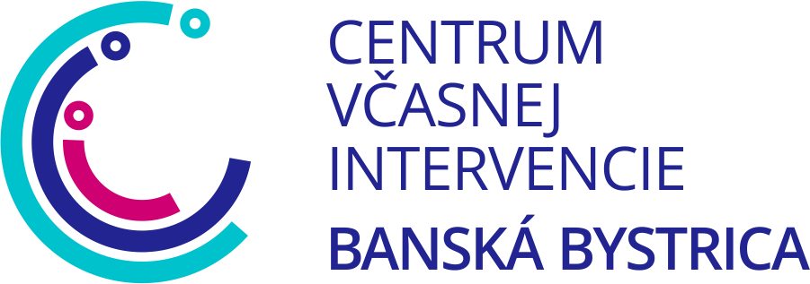

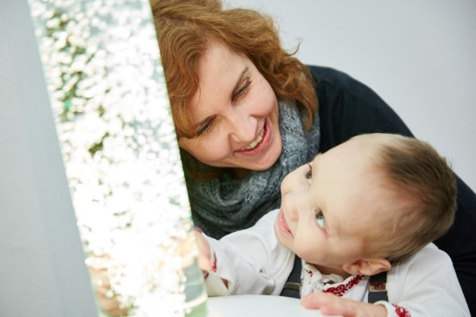
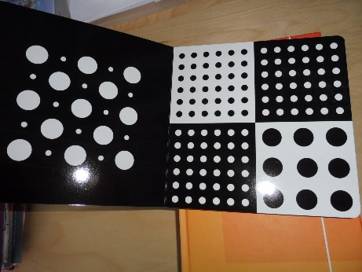
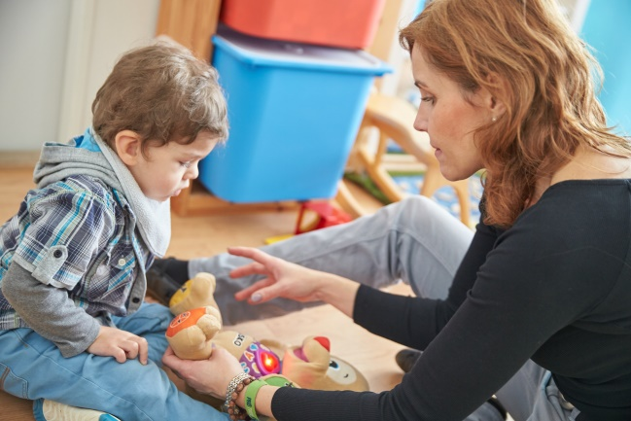
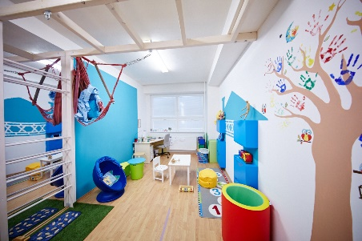
Správna rada dňa 22.6.2018 jednohlasne schválila predloženú výročnú správu za rok 2017.

Obsah:

- Úvod
- Prehľad činností vykonávaných v kalendárnom roku 2017 s uvedením
vzťahu k účelu založenia neziskovej organizácie
  - Sociálna služba včasnej intervencie
  - Vzdelávanie odborných zamestnancov
  - Projekty a podujatia pre rodiny a odbornú verejnosť
  - Spolupráca s komunitou
- Ročná účtovná závierka a zhodnotenie základných údajov v nej obsiahnutých
- Prehlásenie revízorky k ročnej účtovnej závierke
- Prehľad o peňažných príjmoch a výdavkoch
- Prehľad rozsahu príjmov (výnosov) v členení podľa zdrojov
- Stav a pohyb majetku a záväzkov neziskovej organizácie
- Ekonomicky oprávnené náklady na jedného prijímateľa sociálnej služby podľa druhu poskytovanej sociálnej služby za kalendárny rok.
- Zmeny a nové zloženie orgánov neziskovej organizácie, ku ktorým došlo v priebehu roka 2017
- Ďalšie údaje určené správnou radou
- Vyjadrenie revízora

- Úvod

Rok 2017 bol pre Centrum včasnej intervencie druhým rokom existencie neziskovej organizácie a tiež druhým rokom poskytovania sociálnej služby včasnej intervencie v Banskobystrickom kraji. Služba včasnej intervencie je zakotvená v systéme podpory rodiny dieťaťa so zdravotným postihnutím v najranejšom období života dieťaťa vo veku od narodenia do 7 rokov už tretí rok zákonom o sociálnych službách. Rodiny, ktorým bola služba poskytovaná postupne spoznávali jej možnosti a jedinečnosť služby. V snahách poskytovať službu čo najkvalitnejšie sme boli v spojení s inými organizáciami a prispievali k vymedzeniu obsahového rámca sociálnej služby včasnej intervencie v sociálnom systéme.
Aktivitami v rodinách, ale aj mimo rodín, sme prispievali k zviditeľneniu služby v regióne.
CVI BB, n.o. rešpektuje posledné trendy vo VI zdôrazňujú bio-psycho-sociálny model, zameranie na rodinu, komplexnosť, dostupnosť, transdisciplinárny tím, partnerský prístup a spoluprácu systémov podpory vrátane inštitúcií sektoru školstva a zdravotníctva. S týmito trendmi súvisia jeho ďalšie ciele, vízie do najbližších rokov činnosti.

Poďakovanie patrí odborným zamestnancom, dobrovoľníkom za ich odbornú aj dobrovoľnícku činnosť. Rodinám ďakujeme za prejavenú dôveru a spoluprácu.

Eva Mrenicová, riaditeľka CVIBB, n.o.
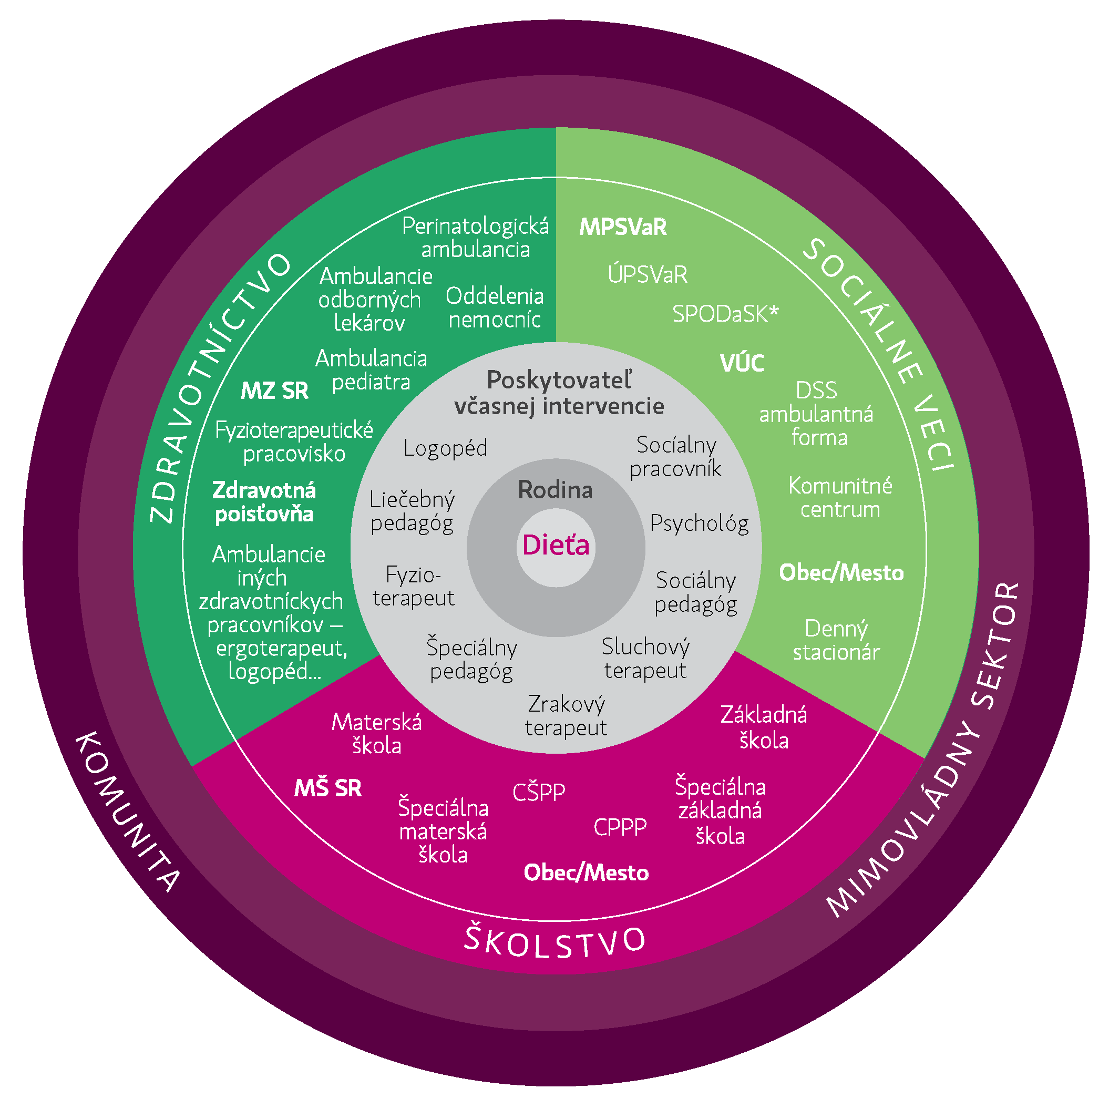

Zdroj: Platforma rodín detí so zdravotným znevýhodnením, 2016

Nezisková organizácia Centrum včasnej intervencie Banská Bystrica, n.o. so sídlom P.O. Hviezdoslava 11/121, 96237 Kováčová vznikla 20.1.2016 a bola zaregistrovaná Okresným úradom v Banskej Bystrici pod registračným číslom: OVVS/NO -1/2016

Druh všeobecne prospešných služieb:
Vzdelávanie, výchova a rozvoj telesnej kultúry:
Centrum špeciálno-pedagogického poradenstva:
- poskytuje komplexnú špeciálno-pedagogickú činnosť, psychologickú, diagnostickú, poradenskú, rehabilitačnú, preventívnu, metodickú, výchovno-vzdelávaciu, inú odbornú činnosť a súbor špeciálno-pedagogických intervencií deťom so zdravotným postihnutím vrátane detí s vývinovými poruchami s cieľom dosiahnuť optimálny rozvoj ich osobnosti a sociálnu integráciu
- vyhľadáva a vedie evidenciu
- podieľa sa na zabezpečovaní kompenzačných, reedukačných a špeciálnych učebných pomôcok deťom, učí ich tieto pomôcky využívať
- poskytuje ambulantnú poradenskú činnosť pre deti v rodine, v škole alebo v školskom zariadení vrátane poskytovania odbornej pomoci deťom a pedagogickým zamestnancom, terénnym špeciálnym pedagógom a formou krátkodobých pobytov dieťaťa alebo zákonných zástupcov s dieťaťom v tomto zariadení
- poskytuje odborno-metodickú a materiálno-technickú pomoc odborným zamestnancom centier špeciálno-pedagogického poradenstva a školským špeciálnym pedagógom poskytuje centrum so súhlasom ministerstva školstva.

Poskytovanie sociálnej pomoci a humanitárnej starostlivosti:
Služba včasnej intervencie sa poskytuje dieťaťu, ak je jeho vývin ohrozený z dôvodu zdravotného postihnutia, od 0 do 7 rokov jeho veku a rodine tohto dieťaťa, konkrétne:
- špecializované sociálne poradenstvo
- sociálna rehabilitácia
- stimulácia komplexného vývinu dieťaťa so zdravotným postihnutím
- preventívna aktivita
Služba je vykonávaná ambulantnou sociálnou službou a terénnou formou.

Tvorba, rozvoj, ochrana, obnova a prezentácia duchovných a kultúrnych hodnôt:
- organizovanie seminárov, školení, konferencií, prezentácií, osvetových a vedomostných podujatí

Výskum, vývoj, vedecko-technické služby a informačné služby:
- analýzy, rozbory, prieskumy, spracovanie a realizácia projektov s cieľom získania finančných prostriedkov z rôznych fondov
- poskytovanie informácií prostredníctvom internetu a drobných tlačovín

Poskytovanie zdravotnej starostlivosti:
- špecializovaná ambulancia fyzioterapie, balneológie a liečebnej rehabilitácie, prevencia aj liečba

Viac informácií na webstránke: www.centravi.sk, facebooku: Centrum včasnej intervencie Banská Bystrica

2. Prehľad činností vykonávaných v kalendárnom roku 2017 s uvedením
vzťahu k účelu založenia neziskovej organizácie

Centrum včasnej intervencie Banská Bystrica, n.o. počas roka 2017 vykonávala nasledovné činnosti a realizovala projekty:

2.1 Sociálna služba včasnej intervencie

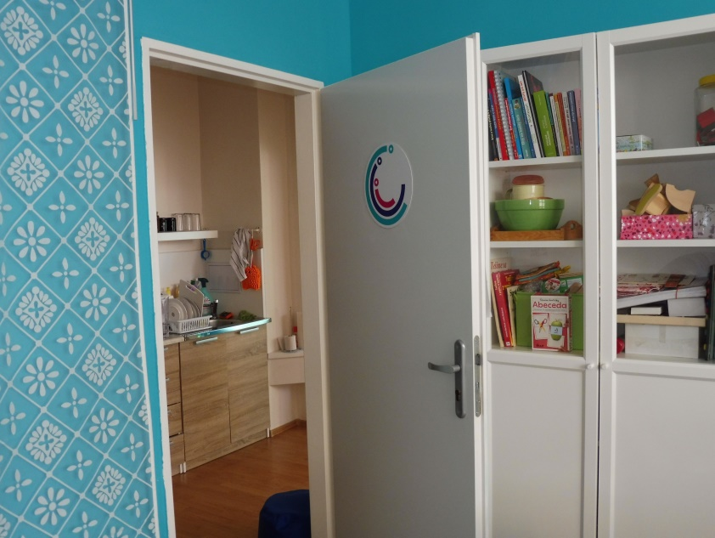
Centrum včasnej intervencie Banská Bystrica n.o. poskytuje sociálnu službu včasnej intervencie terénnou formou od marca 2016 na základe registrácie služby na BBSK.
V roku 2017 nás kontaktovalo celkovo 79 rodín nových rodín prihlásených do sociálnej služby bolo 44.
Podľa potrieb rodín sme rodinu zasieťovali do služieb iných odborníkov a teda poskytli krátkodobé poradenstvo, alebo rodina zostala v našej starostlivosti a tak sa stala poberateľom sociálnej služby včasnej intervencie.
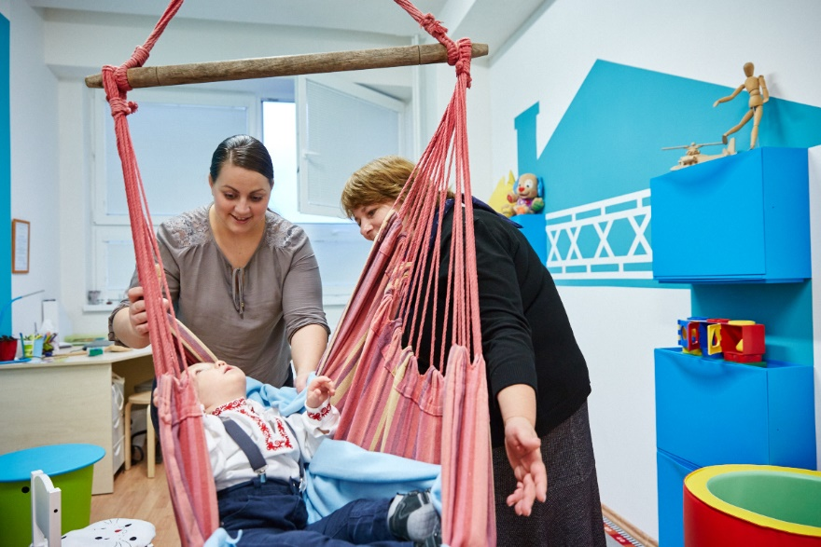
Aj v roku 2017 terénna forma sociálnej služby zostáva našou prioritou. Sme presvedčení, že rodinné prostredie otvára nové možnosti sociálneho poradenstva, podporuje aktívnu účasť rodičov dieťaťa pri službe, prípadne dáva možnosť zapojenia ďalšej blízkej osoby a poskytuje potenciál práce s dieťaťom v prirodzenom prostredí. Návštevy v rodinách sme prevažne realizovali 1x mesačne po dohode s rodinou v termíne, ktorý rodine vyhovoval. S narastujúcim počtom rodín je logistika návštev náročnejšia, tak aby do rodiny mohli prísť odborní zamestnanci v zložení, ktoré by naplnilo potreby rodiny. Niektoré požiadavky na poradenstvo boli realizované aj mailovou alebo telefonickou formou.
Ambulantná forma služby bola poskytovaná v priestoroch na Skuteckého ulici č.30 na 5 poschodí. Priestory sú dostatočne vybavené pomôckami a sú vhodné na poskytovanie sociálnej služby v ambulantnej forme. Táto forma môže vhodne dopĺňať terénnu formu služby.
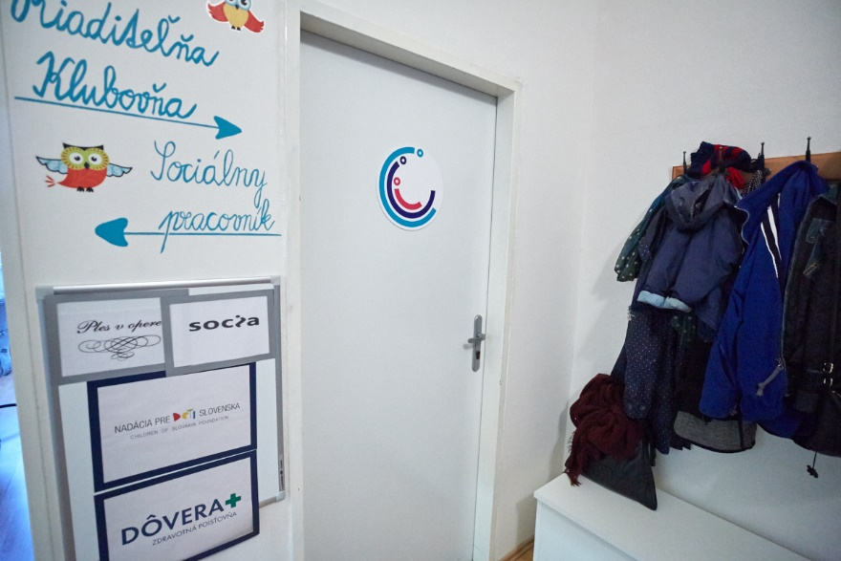
V snahách poskytovať službu čo najkvalitnejšie sme boli v spojení s inými organizáciami a prispievali k vymedzeniu obsahového rámca sociálnej služby včasnej intervencie v sociálnom systéme najmä zapojením sa do aktivít Asociácie poskytovateľov a podporovateľov včasnej intervencie a spoluprácou a účasťou na koordinačných stretnutiach siete CVI.
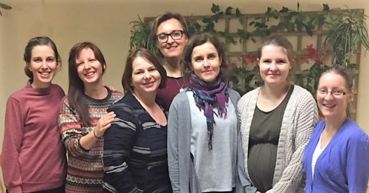
Tím CVI BB, n.o v roku 2017:
- Mgr. Eva Mrenicová
- Mgr. Marianna Burianová
- Mgr. Ivana Švecová
- Mgr. Monika Bugáňová
- Mgr. Alžbeta Poloňová
- Mgr. Katerina Launerová
- Bc. Katarína Peťko

2.2 Vzdelávanie odborných zamestnancov

Práca poradcu včasnej intervencie vyžaduje celého človeka. Profesný a osobný rozvoj zamestnancov pri tejto práci aj vzhľadom na jej široké spektrum problematiky považujeme stále za prioritu. Odborní zamestnanci sa počas roka 2017 zúčastnili nasledovných vzdelávaní:

Podpora rozvoja komunikácie u detí s ťažkým viacnásobným postihnutím - Žilina
Používanie obrázkového komunikačného systému u detí s autizmom - Prešov
Moravský kazuistický seminár - Olomouc
Prenatálne dieťa, Freyberghove dni - Bratislava
Benaudira 2 - Bratislava
Poradca včasnej intervencie
Kurz senzomotorickej integrácie – Bratislava
Zrakový terapeut vo VI - Olomouc
Supervízia skupinová
Strategické plánovanie
Intervízie
V spolupráci s firmou Develor, mali odborní zamestnanci možnosť v rámci osobnostného rozvoja absolvovať 2 dni sebapoznávacieho zážitkového seminára, 1 deň možnosti rozvoja fundraisingu firmy.

2.3 Projekty a podujatia pre rodiny a odbornú verejnosť

V súlade s potrebami rodín centrum poskytuje rodinám aj iné formy a možnosti poradenstva ako je individuálne poradenstvo. Aktivity mimo rodín sa stali neoddeliteľnou súčasťou práce centra.
Skupina rodičov – rodičovská skupina
Jednou s aktivít bolo skupinové poradenstvo. Počas trvania sa skupina stabilizovala a navštevovali ju hlavne rodičia detí s problémami v komunikácii alebo autizmom.
Počas roka 2017 bolo 8 stretnutí. Rodičia popisovali svoje problémy. Hovorili sme o komunikácii v rodine, komunikácii s deťmi, prekurzoroch reči, následne o nadväzovaní vzťahu a tiež o sociálnej interakcii. Dostali sme sa aj k témam o strave a o očkovaní, rodinnom systéme, prežívaní krízy. Rodičia aktívne prinášali témy, o ktorých potrebovali hovoriť.

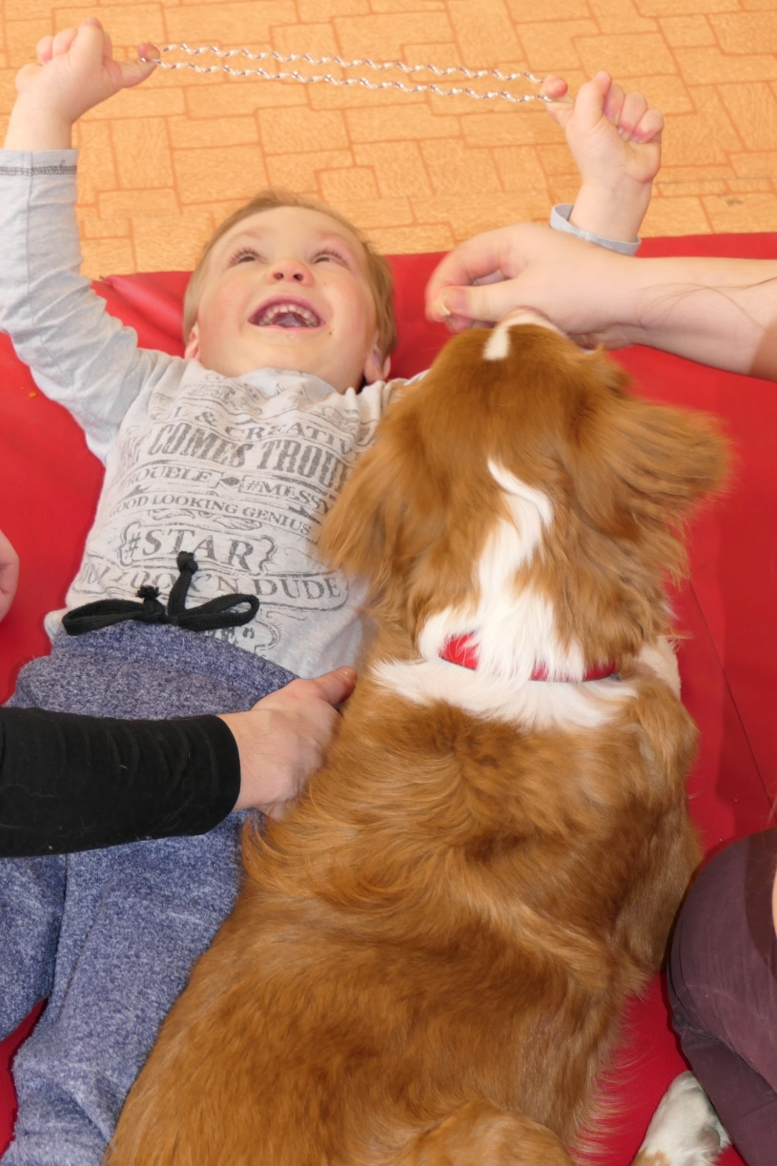
Priebežne sme mapovali potrebu a záujem o skupinové stretávanie sa rodičov detí s iným zdravotným postihnutím, so špeciálnymi potrebami v staršom veku. Potvrdil sa náš predpoklad, že potreba rodičov a záujem o túto formu podpory je značný. V nasledujúcom období budeme na túto objednávku reagovať vytvorením skupiny z nových rodín.

Nároky na peňažné príspevky
V rámci sociálneho poradenstva sme zrealizovali prednášku Mgr. Andrey Luttyovej z ÚPSVaRu v BB. Stretnutie bolo zamerané na peňažné príspevky na kompenzáciu ŤZP. Diskusia sa zameriavala na konkrétne kompenzácie. Pani Luttyová odpovedala na otázky účastníkov stretnutia a nasmerovala ich v riešení ich konkrétnych situácií.

Zrakový terapeut
V rámci spolupráce s rannou starostlivosťou mali rodičia možnosť využiť služby zrakového terapeuta a poradenstva v oblasti stimulácie zraku. Rodičia získali cenné rady ako ich dieťa ďalej rozvíjať.
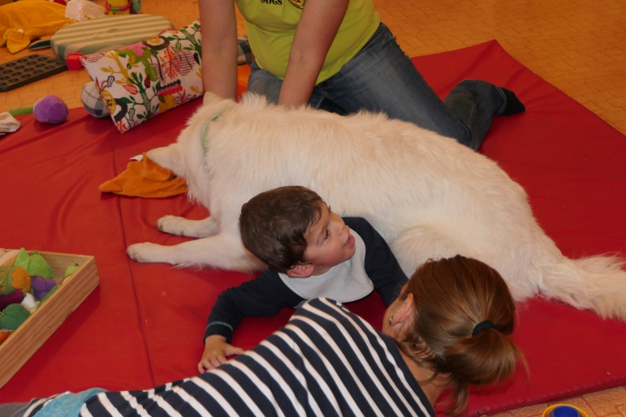
Canisterapia – možnosti canisterapie a možnosti využitia asistenčného psa pre dieťa so ZP
Canisterapia je jednou z foriem animoterapie. Využíva pozitívne pôsobenie psa na zdravie človeka. Stretnutie bolo zamerané na oboznámenie sa rodín s deťmi so zdravotným znevýhodnením s možnosťami Canisterapie u nás na Slovensku a o jej prínosoch pre rozvoj ich dieťaťa. V centre máme rodiny, kde by bolo vhodné využitie asistenčného psa pre dieťa so zdravotným postihnutím. Rodiny mali možnosť sa o tejto téme dozvedieť užitočné informácie.
Feldenkraisova metóda - workshop
Feldenkraisova metóda je vedecký systém vyvinutý s cieľom odstraňovať obmedzenia v pohybe a zmierňovať rôzne druhy bolesti prostredníctvom lepšieho vnímania svojho tela. Stretnutie sa zameriavalo na oboznámenie sa s touto rehabilitačnou metódou. Teoretické poznatky boli doplnené o praktické ukážky, ktoré mohli rodiny s deťmi priamo na mieste absolvovať. Rodičia tiež mali možnosť osobného kontaktu s terapeutkou. Stretnutia sa zúčastnili aj odborníci z iných centier VI a CŠPP.
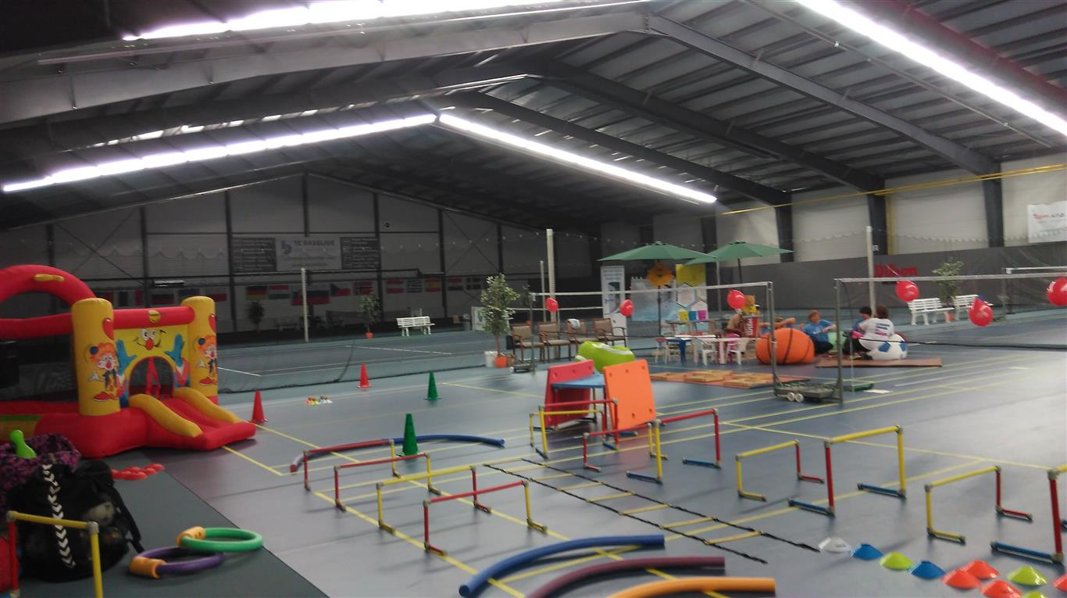
Projekt - Pohyb nám pomáha
Za podpory nadácie EPH sme mohli realizovať Projekt Pohyb nám pomáha. V rámci tohto projektu sme mali možnosť dovybavenia senzomotorickej miestnosti v centre, zakúpili sme potrebnú odbornú literatúru a spoločne vytvorili brožúru o možnosti podpory vývinu dieťaťa pomocou „senzorickej diéty“, ktorú využívame aj naďalej v rodinách.
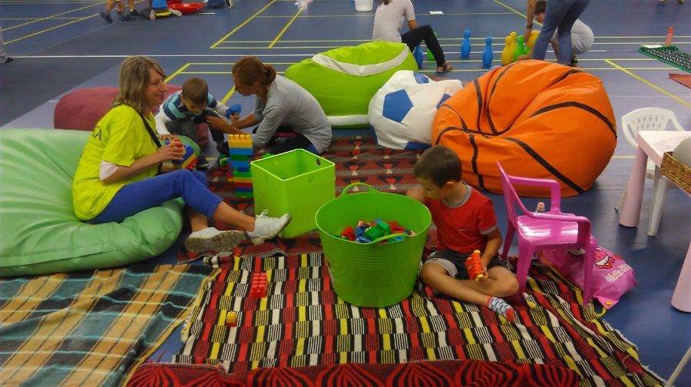
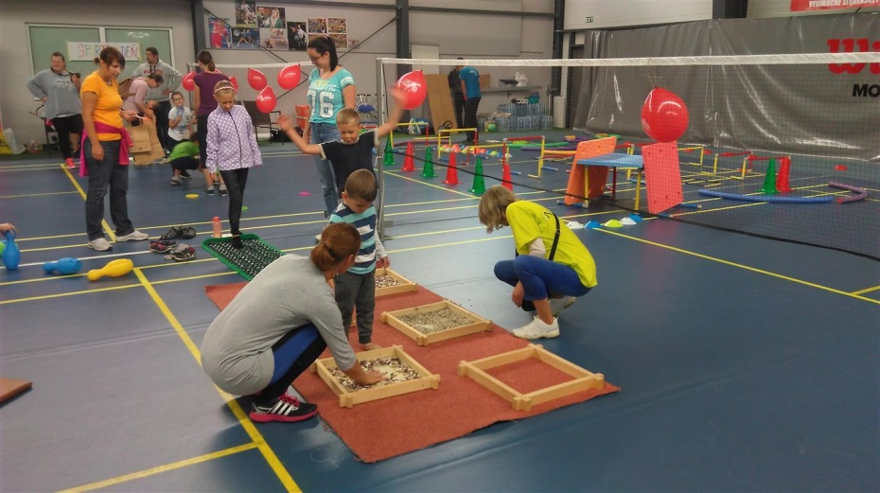
Súčasťou projektu bol športový deň pre rodiny. Táto celodenná aktivita bola zameraná na inklúziu, relax a podporu zdravého pohybu. Pohybové aktivity sú stavebným kameňom rozvoja každého dieťaťa. S rodinami sme sa venovali aktivitám, prostredníctvom ktorých sme podporovali u detí základné zmyslové systémy v rôznych oblastiach - myslenie, koordinácia, pozornosť ako aj schopnosť učiť sa a napredovať. Spoločne sa do športového dňa s nami zapojili aj rodičia a deti z iných organizácií v Banskej Bystrici – SPOSA BB, o.z., Nožička o.z.

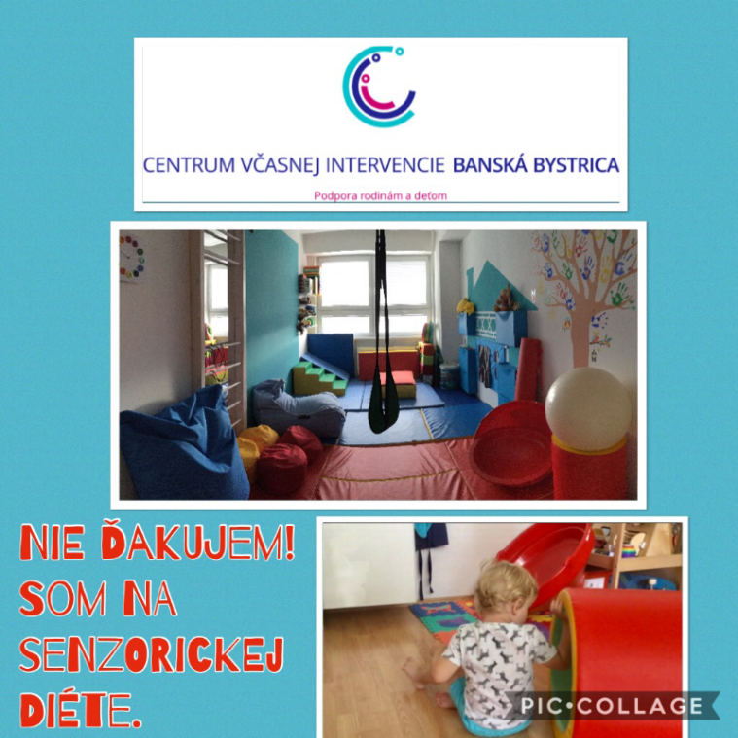
V rámci sieťovania a spolupráce s inými organizáciami v regióne sme sa zúčastnili alebo sami zorganizovali nasledovné podujatia:

Prezentácia CVI v rámci podujatia pod názvom "Ži a nechaj žiť"
V rámci podujatia SPOSA BB, o.z. sme realizovali prednášku Škola lásky v rodine. Je to preventívny program, ktorý zostavila PhDr. Jiřina Prekopová. Prvky tohto programu využívame aj pri práci v rodinách. Zároveň sme toto stretnutie využili na propagáciu služby VI.

Integrácia In Banská Bystrica
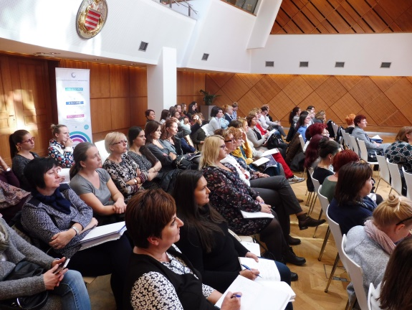
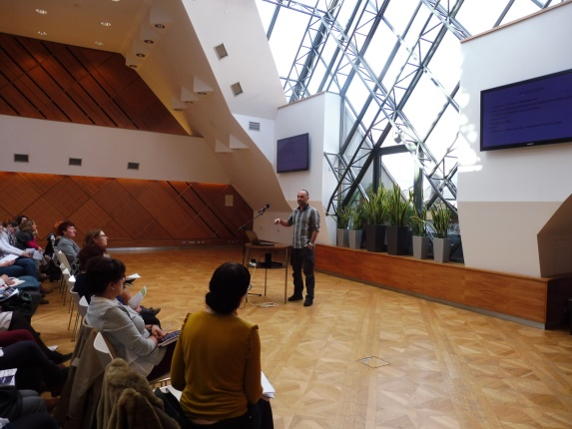
V spolupráci s MU Banská Bytsrici a za jeho podpory sme zrealizovali projekt Integrácia In Banská Bystrica. V rámci projektu sa konali stretnutia odborníkov, ktorí spolu diskutovali o integrácii detí so špeciálnymi výchovnovzdelávacími potrebami, možnosti na území mesta Banská Bystrica a sieťovanie organizácii pracujúcich s deťmi so špeciálnymi výchovnovzdelávacími potrebami z rezortov školstva sociálnych vecí, štátnych aj mimovládnych organizácií. Záverom projektu bolo pracovné stretnutie, na ktorom sa zúčastnilo 105 odborníkov a diskutovali o skúsenostiach s integráciou detí v materských a základných školách. Na pracovnom stretnutí zazneli príspevky: Včasná intervencia ako sociálna služba, Narušená komunikačná schopnosť a poruchy učenia, práca s deťmi s Aspergerovým syndrómom na základnej škole, ABA terapia, senzomotorická integrácia a jej využitie v škole, Benaudira - vyšetrenie a tréning a pod. Zároveň sme predstavili prvú vizualizáciu mapy inštitúcií na území mesta Banská Bystrica, ktoré pri procese integrácie detí do školského systému môžu spolupracovať. Na vizuálnej mape sme prepojili školský, sociálny a neziskový sektor.

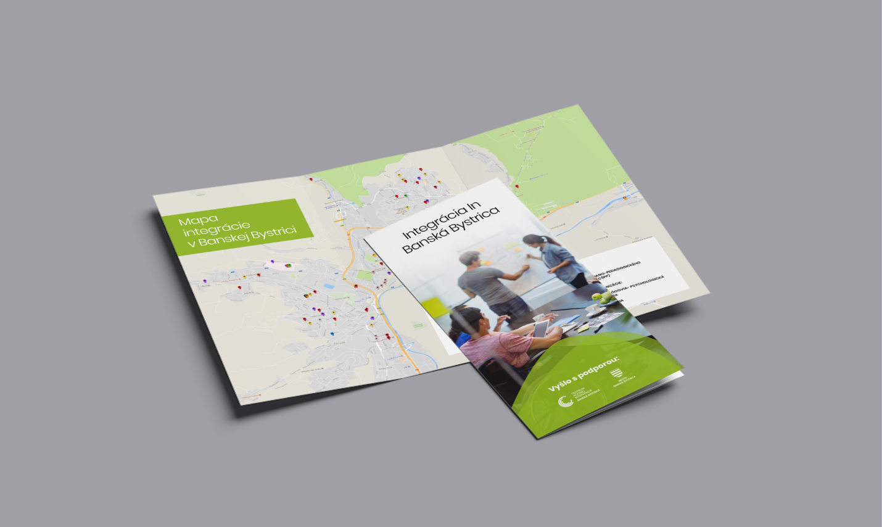
Týždeň dobrovoľníctva - tvorivá dielňa, Dobro došlo aj k nám....
Zapojili sme sa do týždňa dobrovoľníctva s našou tvorivou dielňou, na ktorej sme sa mali výborne. Prišli nám pomôcť veľmi šikovní ľudia. Venovali sme sa výrobe jednoduchých a lacných pomôcok pre naše rodiny. Dobrovoľníci nám stihli vyrobiť takmer všetky pomôcky :) Ešte raz im ĎAKUJEME.
Spolupráca s Centrom dobrovoľníctva nám prináša nové výzvy a tešíme sa na prácu v spoločnom projekte Opri sa o mňa, podpora a odhľahčovacia služba pre rodiny.

2.4 Spolupráca s komunitou

Sieťovanie – považujeme za neoddeliteľnú a kľúčovú časť praxe a služieb poskytovaných rodinám detí so zdravotným znevýhodnením. Aktivitami s inými organizáciami pracujeme na vytváraní dobrých vzťahov a spolupráce v komunite. V oblasti sieťovania budeme s týmito aj ďaľšími organizáciami pokračovať v spolupráci a naďalej prehlbovať pracovné, ale aj ľudské vzťahy.

- Neonatológická klinika nemocnice v Banskej Bystrici
- Pediatri – v okrese Zvolen, Banská Bystrica, Žiar nad Hronom
- CŠPP Banská Bystrica, CŠPP Zvolen, CPPPaP Banská Bystrica
- OZ Návrat, OZ Dedeso, OZ Stadetore, OZ Sposa, OZ Nožička, OZ Človiečik
- Klinickí logopédi v okrese Zvolen Banská Bystrica, Detva Krupina
- BBSK , poslanci BBSK
- ÚPSVaR Banská Bystrica
- Platforma rodičov detí so zdravotným znevýhodnením
- MsÚ Banská Bystrica, MsÚ Zvolen
- Ročná účtovná závierka a zhodnotenie základných údajov v nej obsiahnutých

Ročná účtovná závierka spracovaná ako samostatná príloha Výročnej správy za rok 2017.
Účtovná závierka bola spracovaná v súlade so zákonom č. 431/2002 Z. z. o účtovníctve v znení neskorších predpisov ako aj ďalšími predpismi v oblasti účtovníctva najmä v súlade s Opatrením Ministerstva financií Slovenskej republiky z 1. decembra 2010 č. MF/24975/2010-74, ktorým sa ustanovujú podrobnosti o postupoch účtovania a podrobnosti o usporiadaní, označovaní položiek účtovnej závierky, obsahovom vymedzení niektorých položiek a rozsahu údajov určených z účtovnej závierky na zverejnenie pre účtovné jednotky účtujúce v sústave jednoduchého účtovníctva, ktoré nie sú založené alebo zriadené na účel podnikania v znení opatrenia č. MF/27210/2011-74, opatrenia č. MF/22612/2012-74 a opatrenia č. MF/17695/2013-74.
Účtovná závierka bola spracovaná za predpokladu nepretržitého trvania účtovnej jednotky.

- Prehlásenie revízorky k ročnej účtovnej závierke

Ing. Monika Kiraly, revízorka Centra včasnej intervencie Banská Bystrica, n.o. pozrela účtovníctvo a účtovnú závierku zrevidovala s konštatovaním, že zodpovedá skutočnosti a správnosti postupov účtovania. Prostriedky na činnosť boli využité na stanovený účel CVI BB, n.o.
5. Prehľad o hospodárení

Náklady za rok 2017
p.č. | Náklady
1. | Spotreba materiálu | 7.570,33 €
2. | Služby (stravovanie,účtovné,poštovné,telefón ...) | 17.886,21 €
3. | Mzdové náklady a poistenia | 45.108,00 €
4. | Zákonné sociálne poistenie a sociálne náklady | 17.062,63 €
5. | Ostatné náklady | 3.800,63 €
Náklady spolu |  | 91.427,80 €

Výnosy za rok 2017
p.č. | Výnosy
1. | Výnosy z činnosti CVI | 3.318,81 €
2. | Prijaté príspevky od PO | 58.530,40 €
3. | Prijaté príspevky od FO | 20,00 €
4. | Prijaté príspevky z podielových daní | 600,00 €
5. | Dotácie | 28.891,00 €
6. | Ostatné príjmy | 1,09 €
Výnosy spolu |  | 91.361,30 €

Za rok 2017 dosiahla nezisková organizácia záporný hospodársky výsledok v sume 66,50 €.

6. Prehľad rozsahu príjmov (výnosov) v členení podľa zdrojov

p.č. | Príjmy
1. | Výnosy z činnosti CVI | 3.318,81 €
2. | Prijaté príspevky od PO | 58.530,40 €
3. | Prijaté príspevky od FO | 20,00 €
4. | Prijaté príspevky z podielových daní | 600,00 €
5. | Dotácia VUC | 28.891,00 €
6. | Ostatné príjmy | 1,09 €
Príjmy spolu |  | 91.361,30 €

7. Stav a pohyb majetku a záväzkov neziskovej organizácie

Č. | Druh majetku
1.  Z toho | Neobežný majetok /netto/: | 7.145,66 €
1.  Z toho | Dlhodobý hmotný majetok - stavby | 0
1.  Z toho | - samost. hnut. veci | 7.145,66 €
1.  Z toho | - drobný DHM | 0
1.  Z toho | - obstaranie DHM | 0
2.  Z toho | Obežný majetok | 29.315,12 €
2.  Z toho | Ostatné pohľadávky | 0,00 €
2.  Z toho | Pohľ. z obch. styku | 0,00 €
2.  Z toho | Finančné účty | 29.315,12 € €
2.  Z toho | Pokladňa, ceniny | 1.169,00 €
2.  Z toho | Bankové účty | 28.146,12 €
2.  Z toho | Majetok spolu | 36.460,78 €

Č. | Druh záväzkov
1.  Z toho | Dlhodobé záväzky: | 44,45 €
1.  Z toho | Záväzky zo sociálneho fondu | 44,45 €
2.  Z toho | Krátkodobé záväzky | 6,722,50 €
2.  Z toho | Záväzky z obchodného styku | 1,662,12 €
2.  Z toho | Záväzky voči zamestnancom | 2,894,43 €
2.  Z toho | Zúčtovanie so SP a ZP | 1,839,33 €
2.  Z toho | Daňové záväzky | 326,62 €
2.  Z toho | Záväzky voči ŠR a samosprávou | 0,00 €
2.  Z toho | Záväzky spolu | 6,766,95 €

8. Ekonomicky oprávnené náklady na jedného prijímateľa sociálnej služby podľa druhu poskytovanej sociálnej služby za kalendárny rok.

Vzhľadom na poskytovanú službu uvádzame oprávnené ekonomické náklady vypočítané na hodinu poskytovanej služby.

Celkové náklady boli 91 425 eur.
Ak tieto náklady vydelíme celkovým počtom hodín služby nekrátených o dovolenku čo je :
2 plný úväzok - 160 hodín = 3840
1 krát znížený úväzok = 1520
2x 0,2 úväzok = 768
1x 40 hodín dohoda = 480

Spolu teda: 6608 hodín - nekrátených o dovolenky
91 425/6608 hodín - 13,83 eur

Celkové náklady na hodinu poskytovanej služby VI 13,83.
9. Zmeny a nové zloženie orgánov neziskovej organizácie, ku ktorým došlo v priebehu roka 2017

V priebehu roka 2017 nedošlo k žiadnym zmenám v zložení orgánov Centra včasnej intervencie Banská Bystrica, n. o.

10. Ďalšie údaje určené správnou radou

Správna rada neurčila žiadne ďalšie údaje na zverejnenie vo Výročnej správe za rok 2017.

11. Vyjadrenie revízora

Revízor preskúmal hospodárenie CVI Banská Bystrica n. o. a nemá pripomienky.

Výročnú správu vypracovala:
Mgr. Eva Mrenicová

Správna rada v zastúpení:
Brozmanova Gregorova Alžbeta, doc. PhDr., PhD.

Revízor:
Ing. Monika Kiraly

V Banskej Bystrici , 22.6.2018

